TUẦN 20:
Tăng cường Toán: ÔN TẬP
I. YÊU CẦU CẦN ĐẠT:
1. Năng lực chung:
+ Năng lực tự chủ, tự học: HS tích cực tương tác để hoàn thành nhiệm vụ học tập.
+ Năng lực giao tiếp, hợp tác: HS tham gia hoạt động chia sẻ, đánh giá và tự đánh giá về các hoạt động học tập.
+ Năng lực giải quyết vấn đề ,sáng tạo: HS dựa trên vốn sống thực tế để thực hiện nhiệm vụ học tập.
2.Năng lực đặc thù:
- NL tư duy lập luận toán học,
Bước đầu nắm được cấu tạo số (theo hệ thập phân), từ đó biết đọc, viết, xếp thứ tự, so sánh các số có hai chữ số (trong phạm vi 20, số tròn chục, số đến 100)
* HSKT: Ôn đọc viết các số từ 11 đến 20
3.Phẩm chất: chăm chỉ thực hiện nhiệm vụ
II.ĐỒ DÙNG DẠY HỌC:
-sgk toán 1; vở bài tập toán 1; bảng phụ
III. HOẠT ĐỘNG DẠY HỌC:
Hoạt động của giáo viên | Hoạt động của học sinh
1.HĐ: Khởi động:  Gv treo bảng phụ và chọ 2 đội, mỗi đội 3 em tham gia trò chơi "Tiếp sức" để giải BT2 (một đội làm câu 1 và một đội làm câu 2) | Chơi TC Tiếp sức  HS-GV:Đánh giá – nhận xét
Bài 1. GV cho HS nêu yêu cầu bài  - GV hướng dẫn làm bài  - GV lần lượt cho HS nêu kết quả rồi chữa bài.  Bài 2. GV chiếu bài 2 lên màn hình  - GV hướng dẫn làm bài  - GV theo dõi giúp đỡ hs làm bài chậm  - GV nhận xét tuyên dương  - Củng cố - nhận xét | -HS nêu yêu cầu  HS đọc lại các câu hoàn chỉnh – đồng thanh  - HS nêu y/c bài  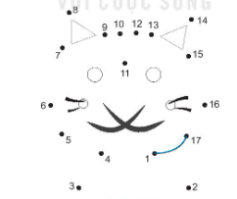
IV: ĐIỀU CHỈNH SAU TIẾT DẠY NẾU CÓ
……………………………………………………………………………..

Chuyên môn duyệt Người lập

Đặng Thị Ngọc Anh Lê Thị Thu Lan

Tăng cường Toán: ÔN TẬP
I. YÊU CẦU CẦN ĐẠT:
1. Năng lực chung:
+ Năng lực tự chủ, tự học: HS tích cực tương tác để hoàn thành nhiệm vụ học tập.
+ Năng lực giao tiếp, hợp tác: HS tham gia hoạt động chia sẻ, đánh giá và tự đánh giá về các hoạt động học tập.
+ Năng lực giải quyết vấn đề ,sáng tạo: HS dựa trên vốn sống thực tế để thực hiện nhiệm vụ học tập.
2.Năng lực đặc thù:
- NL tư duy lập luận toán học,
Bước đầu nắm được cấu tạo số (theo hệ thập phân), từ đó biết đọc, viết, xếp thứ tự, so sánh các số có hai chữ số (trong phạm vi 20, số tròn chục, số đến 100)
3.Phẩm chất: chăm chỉ thực hiện nhiệm vụ
II. ĐỒ DÙNG DẠY HỌC:
-sgk toán 1; vở bài tập toán 1; bảng phụ
III. HOẠT ĐỘNG DẠY HỌC:
Hoạt động của giáo viên | Hoạt động của học sinh
1.HĐ: Khởi động:  Gv treo bảng phụ và chọ 2 đội, mỗi đội 3 em tham gia trò chơi "Tiếp sức" để giải BT2 (một đội làm câu 1 và một đội làm câu 2) | Chơi TC Tiếp sức  HS-GV:Đánh giá – nhận xét
Bài 1. GV cho HS nêu yêu cầu bài  -GV hướng dẫn cách giải  Củng cố cấu tạo số (số gồm mấy chục và mấy đơn vị).  HS quan sát tranh que tính, nhận biết số chục và số đơn vị rồi tìm các số thích hợp (theo mẫu).  -GV lần lượt cho HS nêu kết quả rồi chữa bài, sau đó cho HS đổi vở chấm chéo  Bài 2. GV chiếu bài 3 lên màn hình, đọc đề bài và nêu yêu cầu của bài.  Củng cố phân tích số (tách số có hai chữ số thành số chục và số đơn vị)..  -GV hướng dẫn cách giải  GV yêu cầu hs trả lời  27 gồm mấy và mấy ?  Gv chấm, chữa bài nhận xét  Bài 3  GV hướng dẫn mẫu  Tương tự HS làm  GV theo dõi giúp đỡ hs làm bài chậm  -GV nhận xét tuyên dương  GV theo dõi giúp đỡ HS làm chậm  Củng cố - nhận xét | -HS nêu yêu cầu  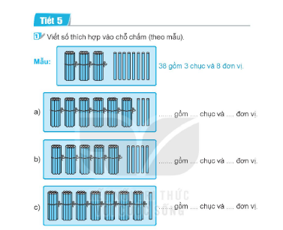  HS đọc lại các câu hoàn chỉnh – đồng thanh  HS nhắc lại yêu cầu  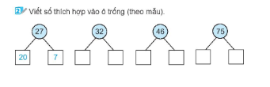  HS trả lời : 27 gồm 20 và 7  - HS làm vào vở BT  -HS đổi vở chấm chéo nhận xét
IV: ĐIỀU CHỈNH SAU TIẾT DẠY NẾU CÓ)
…………………………………………………………………………

